#### Sběrnice a komunikace periférií

#### Úvod

Na této otázce minulý rok vypadli 3 lidi, což bylo nejvíce ze všech. Nepodceňovat přípravu na tuto otázku. Není to pouze o naučení pár čísel a pár sběrnic, ale je potřeba dobře rozumět IQR a DMA, protože to je více než půlka otázky. Možnost spolupráce s maturitní otázkou na základní desky (číslo 4.), protože nějaké věci se budou již opakovat.

# Definice

Sběrnice je skupina vodičů, které přenáší data mezi komponenty. Každá sběrnice je jiná a má jiné parametry.

### Řadič sběrnice

Řídí přenosy dat po sběrnicích. Pouze jeden řadič je master, ostatní zařízení jsou slaves. Multimaster je označení pro více řadičů.

### Arbitr sběrnice

Určuje, který řadič je aktivní pomocí priority. Druhy:

* centralizovaný – soustředěný do jednoho modulu
* distribuovaný – každý řadič může být na chvíli arbitrem

### Parametry sběrnic

* Propustnost [b/s] – (frekvence x šířka sběrnice), počet bajtů dat přenesených za sekundu
* Taktovací frekvence [kHz, MHz, GHz] – Přenos informací řízen clockem
* Šířka sběrnice – množství najednou přenesených bitů (určuje počet paralelních vodičů - 1, 8, 16, 32, 64, …)
* Rozšiřující slot sběrnice
  + fyzické vyústění sběrnice na základní desce
  + umožňují zapojení rozšiřujících karet do počítače
    - např. grafické, zvukové, síťové i jiné
  + podle tvaru a barvy rozšiřujících slotů se dá určit typ sběrnic

# Dělení

* **Podle provozu**
  + Synchronní - přenosy dat jsou řízeny (synchronizovány) hodinovými impulsy
  + Asynchronní - nepoužívají pro řízení přenosových operací hodinový signál, Start bit/Stop bit
* **Podle přenosu** 
  + Sériové – postupně po bitech (při jednom clocku)
  + Paralelní – posílání dat najednou (při jednom clocku)
    - elektrony jsou nosiče náboje, když se zvedne frekvence, tak nastane odstředivá síla a elektrony se budou navzájem rušit (cross talk)
* **Podle směru přenosu** 
  + Jednosměrné (Simplex) - Komunikace pouze v jednom směru, u většiny sběrnic se nepoužívá, např. tiskárny
  + Obousměrné (Full-duplex) - Komunikace v obou směrech, např. USB
  + Half-Duplex – oba směry, ale musí se střídat (vysílačka)
* **Podle funkce**

Pokud sběrnice používá stejné adresové a datové vodiče, tak je sdílená (multiplexovaná).

* + Řídící – slouží pro přenos řídících signálu (Sběrnice je aktivní, Zápis, Čtení atd)
  + Adresové – slouží pro přenos fyzické adresy (určitá adresa v paměti), Šířka určuje, maximální velikost přenášené adresy
  + Datové – slouží pro přenos dat, je obousměrná, čím větší šířka, tím více dat dokáže přenést
    - Typické signály – Clock, Memory read, Memory Write
  + Stejné adresové a datové vodiče = sdílená (Multiplexovaná)
* Podle synchronizace
  + Synchronní s clockem
  + Asynchronní s clockem
  + Multimaster (nutný arbitr sběrnice – rozhodovač priority)
* **Podle umístění** 
  + Systémová – propojuje CPU a chipset
  + Paměťová – propojuje CPU a RAM
  + Rozšiřující – pro karty typu PCI nebo PCIe 1x, 2x, 4x
  + Grafická – pro grafické karty typu PCIe 16x (dříve AGP)

# Rozhraní (Maturitní otázka 7.)

* ISA (Industry Standard Architecture)
  + šířka sběrnice – adresová 24b, datová 16b
  + Rychlost 8-12 MHz, synchronní

Výhoda – kompatibilita s osmibitovými procesory, standard

* + Nevýhoda – pomalá
* EISA (Extended Industry Standard Architecture)
  + Šířka sběrnice – adresová i datová 32b
  + rychlost až 33 MHz, synchronní
  + Výhoda – kompatibilita s ISA, rychlost, adresový prostor (4 GB)
* USB (Universal Serial Bus)
  + připojení za provozu – Plug&Play
  + napájení zařízení přímo v kabelu
  + USB 1.0 – 12Mb/s,
  + USB 2.0 – 480Mb/s
  + USB 3.0 – 5 Gbit/s
  + USB 3.1 – 10 Gbit/s
  + USB 3.2 – 20 Gbit/s
  + až 127 zařízení najednou
* AGP (Accelerated Graphics Port)
  + Propojuje pouze základní desku a grafickou kartu
  + Urychluje grafické operace (přebírá některé funkce CPU)
  + Nezávislá na sběrnici PCI
  + Ostatní vstupní a výstupní zařízení používají PCI sběrnici
  + AGP slot není mechanicky se slotem PCI zaměnitelný
  + Rychlosti
    - 1x (266 MB/s) - 8 B přeneseno za 2 takty
    - 2x (533 MB/s) - 8 B přeneseno během jednoho taktu
    - 4x (1.07 GB/s) - 16 B přeneseno během jednoho taktu
    - 8x (2.1 GB/s) - 32 B přeneseno během jednoho taktu
* PCI (Peripheral Component Interconnect)
  + Šířka sběrnice - adresová 32b, datová 32b (PCI32) nebo 64b (PCI64)
  + Rychlost 33 MHZ (u 64b verze 66MHz nebo 133MHz)
  + Synchronní sběrnice
  + Procesorově nezávislá
  + Možno použít sběrnice PCI nejen v PC (např. Macintosh)
  + Můstek dovoluje provádět přizpůsobování napěťových úrovní
  + První 64bitová sběrnice (zpětně kompatibilní na 32bitů)
* PCI Express
  + Logické pokračování klasické PCI
  + Vychází spíše ze sítí typu peer-to-peer než z architektury PCI, ale využívá existující komunikační standardy PCI
  + Full duplex -> komunikace probíhá oběma směry najednou
  + Dva vodiče místo jednoho
  + Nezávislá komunikace mezi jednotlivými zařízeními
  + Nemusí se čekat na uvolnění sběrnice pro jiné zařízení
  + Výrazné zvýšení přenosové rychlosti
    - až 6.4 GB/s u 16*
    - 1x - 2,5 GBps (obousměrně 5 GBps)
    - 4x - 10 GBps (obousměrně 20 GBps)
    - 8x - 1.6 GBps (obousměrně 3.2 GBps)
    - 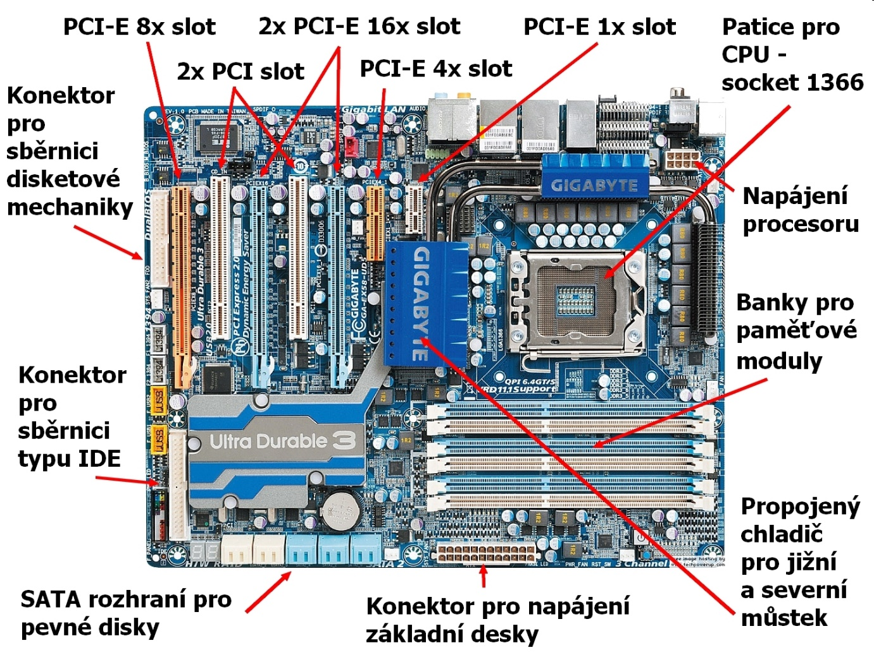16x - 3.2 GBps (obousměrně 6.4 GBps)

## Patice Socket

Konektor na základní desce určen pro připojení CPU. Skoro každá řada má vlastní typ, které nejsou zpětně kompatibilní. Každý výrobce má taky jiné. Např. (1151 socket, AM4 socket…)

### FSB

* Propojuje procesor a severní most, je to systémová sběrnice
* Nástupce je QPI
* Zajišťuje komunikaci procesoru s nejdůležitějšími perifériemi, což výrazně ovlivňuje výkon

### QPI (Quick path interconnect) – Intel / HyperTransport - AMD

* Vylepšuje komunikaci vícejaderných procesorů
* Full duplex
* Převzato z multiprocesorových systémů

### DMI (Direct Media Interface)

Nejnovější technologie Intelu. Nástupce QPI, které vylepšuje hlavně v datové propustnosti a Má 3 verze a používá se dodnes.

# Komunikace periférií s CPU

V počítači je nutné, aby CPU jako hlavní jednotka navázalo komunikaci. CPU, ale musí vědět s kým komunikuje a jednoznačnost zajišťují adresy jednotlivých portů. Může se stát tyto situace:

* Periferie vyžaduje pozornost CPU
* Periferie zasílá data CPU
* CPU zasílá data periferii
* Periferie zasílá data do RAM

## Adresy I/O portů

Umožňují komunikaci CPU s každým zařízením v PC zvlášť. Každý PC má 64 tisíc adres I/O. Každá periferie má přidělen svůj rozsah (Jak RAM či I/O).

## Přenos dat mezi pamětí a periférií

### PIO (Programable I/O)

Data jsou přenášena za účasti procesoru od sběrnice až do RAM. Procesor je tedy plně zaměstnán přenosem a nemůže vykonávat jinou práci.

### DMA

Kanály přímého přístupu využívané některými zařízeními k přenosu dat do a z paměti bez účasti

Procesoru. Přenos řídí obvod DMA (DMA Controller).

# IRQ (Interrupt request)

Je hardwarový signál, kterým požádá zařízení procesor o pozornost a přerušení probíhajícího procesu za účelem provedení důležitější akce. Mechanizmus přerušení: kromě aktuálně běžícího programu musí reagovat na podněty jiných zař. nebo programů. Například reakce na stisk klávesy, informace o tisku a podobně.

Například při stisku klávesy na klávesnici je vyvoláno přerušení IRQ 1. Procesor provádí svou činnost a v okamžiku, kdy řadič vyvolá přerušení IRQ 1, přestane v této činnosti pokračovat a zahájí obsluhu vyvolaného přerušení. Pokud by klávesnice nevyužívala tohoto mechanizmu, vzniká velké riziko, že dříve, než procesor zaměstnaný jinou činností zaregistruje stisk této klávesy, dojde ke stisku klávesy jiné a tím k zapomenutí první klávesy. IRQ s nižším číslem mělo vyšší prioritu než IRQ s číslem vyšším.



# Volání CPU periférií

* Výběrem (pooling) - CPU neustále sleduji periferii, jestli něco nepotřebuje, pomalé, zatěžuje - (např. DOS)
* Hardwarovým přerušením – CPU nesleduje periférii, pokud periférie něco potřebuje aktivuje IRQ (má svoje vlastní jednoznačné číslo)

Při přerušení procesor přestane provádět právě probíhající činnost a místo něj začne řešit požadavek. Musí si uložit svoji rozpracovanou práci, tj. Adresu další instrukce, segment paměti, Flag registr. Po obsluze zařízení, které vyvolalo přerušení, se z paměti vyjmou dočasné hodnoty a následující instrukce přerušeného programu a pokračuje se v jeho provádění. Linky, kterými proudí signály přerušení jsou součásti sběrnice a označují se IRQ0, IRQ1 atd. Pro rozlišení přerušení jednotlivých desek se přerušení od ISA karet označují IRQ a od karet PCI jako INT (INTA, INTB, INTC, INTD).

1. Vnější – periférie, uživatel, havarijní stavy – lze nebo nelze zakázat
2. Vnitřní – chyby operandů, chyby výsledků, krokování

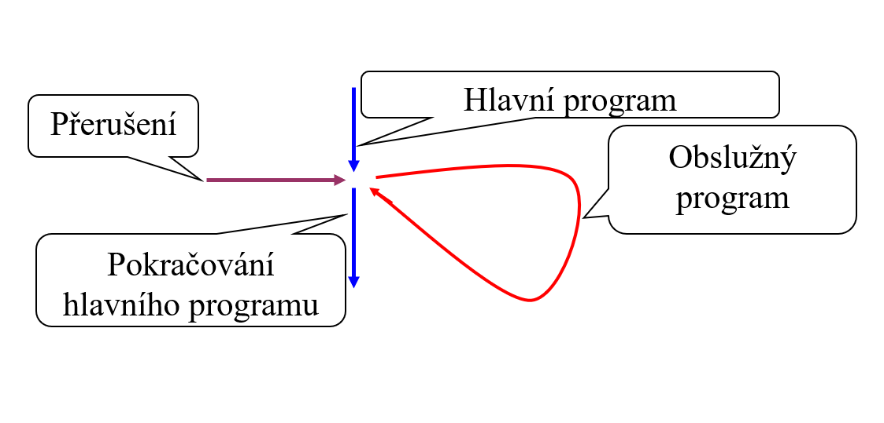

### Příčiny přerušení

1. **Programová přerušení** - nepřípustný operační znak, přeplnění, nenaplnění, dělení nulou, nesprávná adresa (není v paměti), nesprávný tvar operandu
2. **Technická přerušení** - výpadek napájení, porucha technického vybavení
3. **I/O (V/V) přerušení od periférie** - reprezentuje informaci, že nějaká periférie změnila stav
4. **Vnější přerušení** - příchod signálu na tzv. přerušovací vstupy procesoru
5. **Instrukční přerušení** - pomocí speciálních instrukcí

Maska přerušení  
Za určitých okolností je třeba některá přerušení zakázat – maskovat. Některá přerušení mají určité privilegium v tom, že maskována být nemohou (nemaskovatelná přerušení), většinou vnitřní přerušení.

# Konfigurace nových systémových prostředků

Počítač softwarově zjistí nové prostředky a na každou periferii nastaví samostatné IRQ, DMA a I/O. Začíná u jednodušších.

## Automatická

### Plug&Play

Periférie umí sdělit procesoru své požadavky jako adresu, přerušení, DMA atd.

##### Princip

1. BIOS otestuje stávající zařízení
2. Zaregistruje případná nová zařízení
3. V rámci automatické konfigurace vyřeší možné konflikty

##### Firmware

* Obsahuje základní informace o zařízení
* Slouží k identifikaci zařízení
* Uplatňuje se i u jiných zařízení (např. u monitorů, modemů, tiskáren, disků atd.)

### Ruční

* v systému DOS soubory *Config.sys*, *Autoexec.bat*
* v systému Windows soubory *.INI nebo Správce zařízení

# Zdroje

1. <https://cs.wikipedia.org/wiki/Z%C3%A1kladn%C3%AD_deska>
2. <https://cs.wikipedia.org/wiki/Sb%C4%9Brnice>
3. <https://en.wikipedia.org/wiki/Bus_(computing)>
4. <https://www.outech-havirov.cz/skola/files/knihovna_eltech/epo/sbernice.pdf>
5. <https://forum.root.cz/index.php?topic=3022.0>
6. <https://pctuning.tyden.cz/index.php?option=com_content&view=article&id=16406&catid=1&Itemid=57>
7. <https://en.wikipedia.org/wiki/Direct_Media_Interface>
8. <https://en.wikipedia.org/wiki/DMI>
9. <https://cs.wikipedia.org/wiki/IRQ>
10. <https://en.wikipedia.org/wiki/Irq>
11. <https://forums.tomshardware.com/threads/differences-between-intel-qpi-and-ht-used-by-amd.207465/>
12. <https://cs.wikipedia.org/wiki/PIO>
13. <https://en.wikipedia.org/wiki/Programmed_input/output>
14. <http://poli.cs.vsb.cz/edu/arp/down/komunikace.pdf>
15. https://is.mendelu.cz/eknihovna/opory/zobraz_cast.pl?cast=650